干部任免审批表
姓 名 |  | 田国杰 | 性别 | 男 | 出生年月  (49 岁) | 197407 | 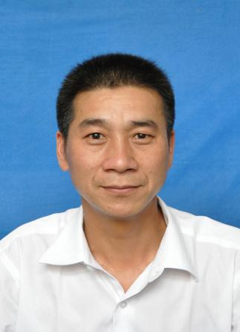
民 族 |  | 汉族 | 籍贯 | 河南省  宜阳县 | 出 生 地 | 河南省  宜阳县
入 党  时 间 |  | 2001.12 | 参加工作时间 | 1997.11 | 健康状况 | 健康
专业技  术职务 |  | 研究馆员 |  | 熟悉专业  有何专长 | 文博研究
学历  学位 |  | 全日制  教 育 | 本科 学士 |  | 毕业院校  系及专业 | 河南大学历史文化学院  博物馆学专业
 |  | 在 职  教 育 |  |  | 毕业院校系及专业
现 任 职 务 |  |  | 中共洛阳周公庙博物馆支部委员会书记
拟 任 职 务
拟 免 职 务
简  历 | 199309至199706 河南大学历史文化学院博物馆学 学生  199306至199711 毕业待分配  199711至199911 洛阳民俗博物馆业务人员  199911至200806 洛阳民俗博物馆办公室主任  200806至201308 洛阳民俗博物馆 副馆长  201308至202002 洛阳民俗博物馆 党支部书记  202002至202107 洛阳民俗博物馆馆长、党支部书记  202107至今 洛阳周公庙博物馆馆长、党支部书记

奖  惩  情  况 | 2014年洛阳市政府表彰为“洛阳市丝绸之路和大运河申报世界文化遗产工作先进个人”  2018年被评为“洛阳市首届优秀青年社科专家”  2020年被评为“洛阳市第七批学术和技术带头人”
年核  度结  考果 | 2020年-2022年年度考核均为合格
任
免
理
由
家  庭  主  要  成  员  及  重  要  社  会  关  系 | 称 谓 | 姓 名 | 年  龄 | 政 治  面 貌 | 工 作 单 位 及 职 务
 | 父亲 | 田新哲 | 74 | 群众 | 宜阳县柳泉镇柳泉小学教师（退休）
 | 母亲 | 许秋芳 | 74 | 群众 | 宜阳县柳泉镇柳泉村 农民
 | 妻子 | 赵艳丽 | 50 | 群众 | 洛龙区西高明德小学教师
 | 女儿 | 田宁宇 | 24 | 中共  党员 | 中国社会科学院大学历史学院  考古系2020级硕士研究生
呈  报  单  位 | (盖章)  年 月 日
主部管门  业意  务见 | (盖章)  年 月 日 |  |  |  |  | 行任  政免  机意  关见 | (盖章)  年 月 日
填表人：
备注：1、“现任职务”一栏应填写行政和党内职务。“年度考核结果”一栏仅限于机关及事业单位人员填写。“呈报单位”为局属各基层（党委、党总支、党支部）。“主管业务部门意见”一栏无需填写。
2、此表仅作为上一级党组织作为候选人预备人选资格审查用。

